Voorbeelden van vragen met WDA in recente examens.

Uit HAVO Wiskunde A, 2011:
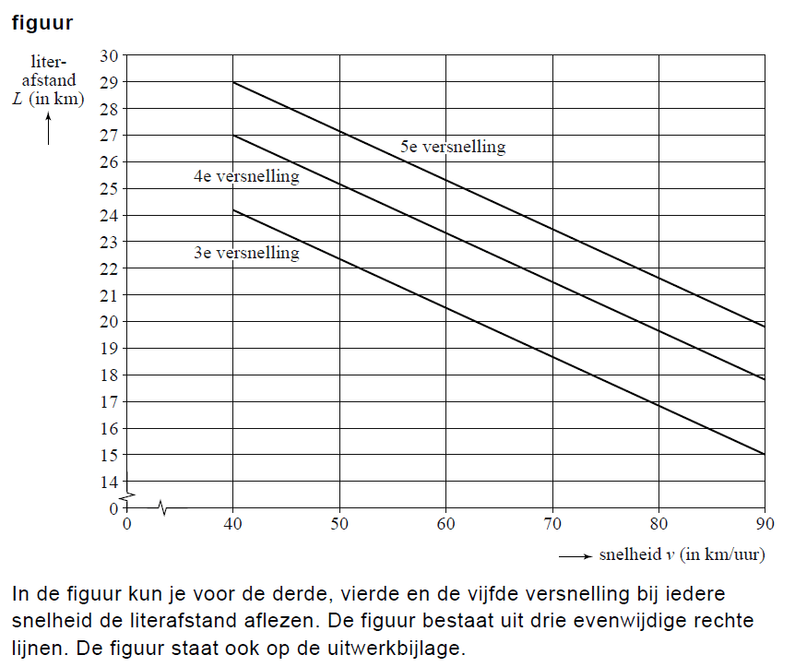

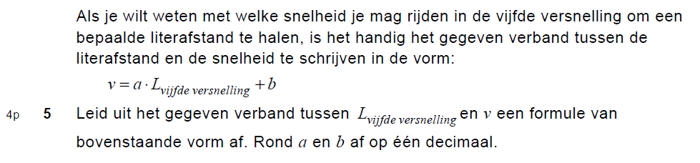

En verderop:
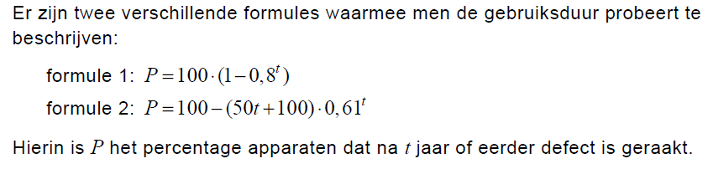

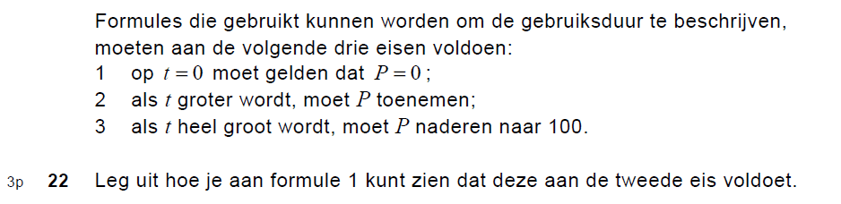

alternatieve vraag (op vwo-niveau):
Leg uit hoe je aan formule 2 kunt zien dat deze aan de derde eis voldoet.

Uit voorbeeldexamen HAVO Wiskunde B, vernieuwde programma:
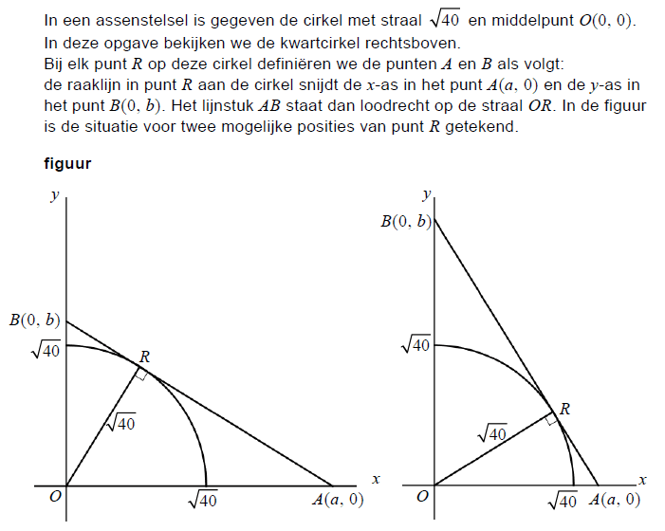

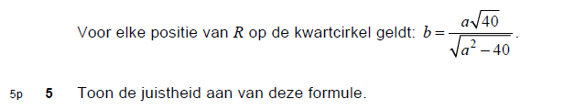

Uit HAVO Wiskunde B, 2011:
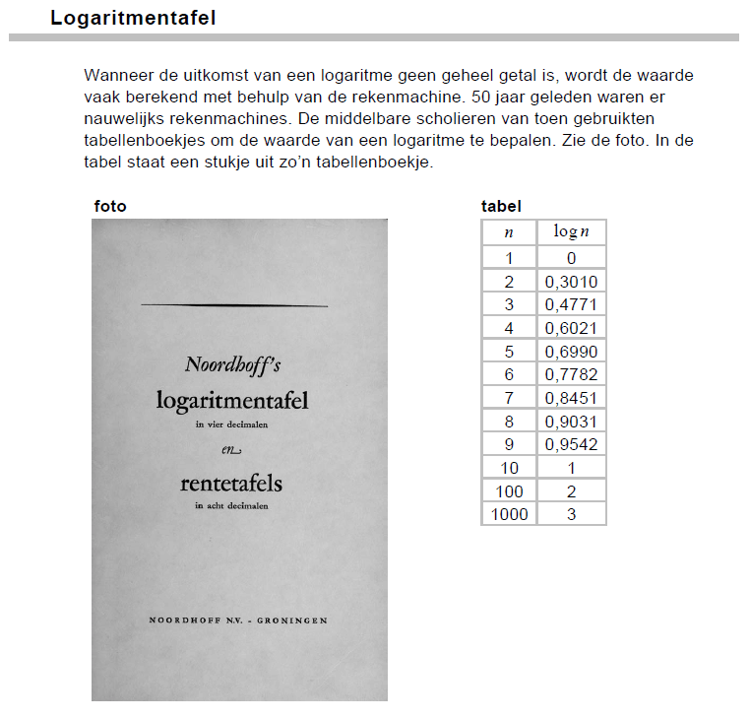
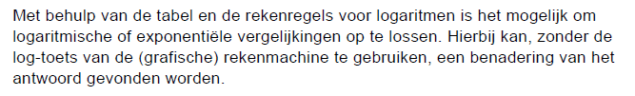

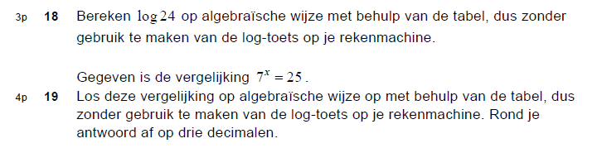

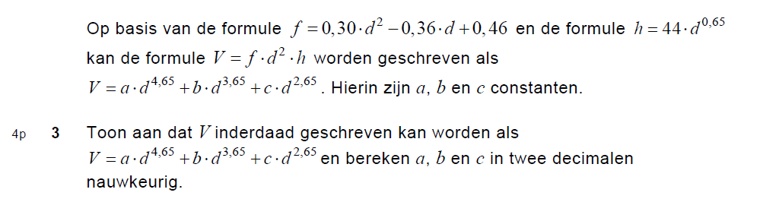
Uit VWO Wiskunde A, 2011:

En verderop:
